ГОСУДАРСТВЕННОЕ БЮДЖЕТНОЕ ПРОФЕССИОНАЛЬНОЕ ОБРАЗОВАТЕЛЬНОЕ УЧРЕЖДЕНИЕ РЕСПУБЛИКИ ХАКАСИЯ

«ХАКАССКИЙ ПОЛИТЕХНИЧЕСКИЙ КОЛЛЕДЖ»

Специальность 09.02.07

Информационные системы и программирование

Отчет по учебной практике

Тема: Проектирование и разработка информационных систем

МДК. 05.01 Проектирование и дизайн информационных систем

Руководитель:

Е.П.Лукьянова

______________________

(оценка, дата)

Выполнил:

Студенты группы ИС(ВП)-21

Н.С Огнев: А.Д Лаптев; Е.С Борисов

______________________(дата)

Абакан 2019 г.

**Содержание**

Оглавление

Введение 4

Актуальность 5

Цели работы 6

Задачи работы 7

Обьем и структура работы 8

Описание предметной области. 9

Проектирование функциональной архитектуры программного средства 11

UML диаграмма 11

Схема модулей 14

Заключение 15

Список использованных источников 16

Глоссарий 21

Список Аббревиатур 22

Приложения 23

Техническое задание 23

Общие требования к сайту 23

Стилистическое оформление 23

Требования к функциональности веб-сервера: 24

Требования к браузеру: 24

Требования к верстке: 24

Структура сайта и навигация 25

Главная(первое что видит пользователь) 25

Меню 25

Онлайн Заказ 25

Акции 25

О Нас 25

Контакты 25

Описание разделов (страниц) сайта 26

Главная страница 26

Остальные страницы (общие требования) 26

О Нас 27

Меню(каталог товаров) 27

Отзывы 28

Контакты 28

Онлайн Заказ 29

Акции 29

Руководство пользователя 30

На сайте возможно: 30

На сайте нельзя/невозможно: 30

Необходимые элементы для работы сайта: 31

Технологическая карта приготовления осетинского пирога 32

# Введение

В условиях динамичного развития рыночной экономики для принятия эффективных управленческих решений предприятиям и организациям требуется целесообразная система информационного обеспечения. В 21 веке использования информационных ресурсов является одним из самых основных пунктов для выживания в жесткой конкурентоспособной среде.

Создание хорошего сайта является важным шагом для эффективного управления компанией , но для этого важно разобрать структуру предприятия, его бизнес-модель и взаимодействие пользователя с предприятием

Информационный ресурс необходим и для того что бы клиенту было удобнее делать заказы, что бы он мог узнавать всю необходимую информацию о предприятии. Самому предприятию сайт нужен для того что бы размещать информацию о своих акциях, товарах, местоположения. Одна из важных функций информационного ресурса(в нашем случае сайта) это обеспечение обратной связи между администрацией и покупателем.

Без сайта у владельцев заведения возникают многие сложности:

Хранение данных о клиенте требует места;

Распространение информации о предприятии замедляется;

Нет обратной связи с покупателем;

Требуется множество по сути ненужных сотрудников.

В связи с этим у предприятия «Осетинские Пироги» есть необходимость в Сайте.

Для эффективного развития предприятия необходимо поддержания сайта на протяжении всей его жизни, при этом необходимо адаптировать интерфейс, функции и т.п. под конечные условия потребителя.

Практика состоит из: Технического Задания, Руководства Пользователя **(в финале вставить все разделы)**

В «Техническом задании» представлено то по каким критериям создавался сайт.

В «Руководстве Пользователя» то как он работает

**(Продолжить краткое описание каждого раздела)**

Практика выполнена на ___ страницах

# Актуальность

Современный мир круто меняется. Люди во всем мире все больше ценят свое время. На смену традиционному способу потребления через розничную торговую сеть в магазинах приходят привычки делать покупки он-лайн, через интернет магазины. Сфера общественного питания развивается по тому же пути. Заказ еды на дом и в офис через он-лайн сервисы уже стало для многих обыденным. Как утверждают соцопросы такая система питания является более выгодной, по сравнению с посещением ресторанов и кафе в обеденное и вечернее время по будням. 75% опрошенных, пользующиеся такими услугами, заказывают еду домой и в выходные. Спрос рождает предложение. Сервисы, работающие онлайн имеют моментальный отклик клиентов. Если заказ не удовлетворяет требованием, об этом узнает сразу большой круг потенциальных потребителей. Поэтому качественная вкусная еда гарантирована. Выбрать полюбившиеся ингредиенты и заказать пиццу в Абакане на свой вкус теперь стало очень легко и просто. В ассортименте 36 наименований вкусной пищи, приготовленных по рецептам осетинской кухни. Каждый новый заказ может приятно удивить неповторимым вкусом. Комбинация составляющих в определенных пропорциях, качество теста и сыра придает этому блюду особый вкус. Поэтому, кто решил накормить людей настоящим осетинским пирогом никогда не останется в убытке. Количество желающих покушать вкусно и угостить своих родных и друзей легко и быстро прямо не выходя из дома или офиса всегда будет расти.

# Цели работы

* Повышение продаж – основная цель, которая может достигаться самыми разными путями;
* Создание интернет-магазина позволяет его владельцу расширить рынок сбыта;
* Онлайн-торговля также не имеет ограничений по времени суток;
* Интернет-торговля связана с существенно меньшим количеством издержек, чем торговля оффлайн. Она требует меньшего количество сотрудников, гораздо меньших расходов на аренду и обслуживание помещений и так далее;
* Интернет-магазин дает возможность привлекать партнеров для продвижения товара при помощи создания партнерских программ, что является очень эффективным инструментом рекламы и продаж;
* Повышение качества обслуживания и работы с клиентами. Продажи через интернет-магазин позволяют сделать общение с покупателями более оперативным и эффективным, а значит — повысить процент постоянных клиентов магазина.
* Легкость оповещения клиентов о скидках, акциях и так далее;
* Возможность через сайт интернет-магазина давать потенциальным покупателям максимально развернутую информацию о товарах и услугах, публиковать рейтинги и аналитические отчеты, осуществлять консультации для покупателей, партнеров и дилеров;
* Сайт интернет-магазина может стать хорошим инструментом для обучения сотрудников и партнеров;
* Сайт интернет-магазина позволяет собирать и публиковать отзывы покупателей, осуществлять массу других форм оперативной обратной связи;
* На основе анализа статистики посещений сайта интернет-магазина и действий посетителей на нем можно оптимизировать свои рекламные усилия и расходы.

# Задачи работы

* Семантическая модель (ER диаграмма);
* Описание проектируемой предметной области;
* UML диаграмма вариантов использования;
* Введение;
* схема модулей;
* DFD;
* Технологическая карта приготовления Осетинского пирога (IDEF0);
* Техническое задание;
* Руководство оператора;
* Оформление отчета согласно ТиГ;
* Защита отчета.

# Обьем и структура работы

* 11.04.2019 – составление ER-диаграммы;
* 12.04.2019 – введение и описание предметной области;
* 13.04.2019 – UML диаграмма, схема модулей и технологическая карта приготовления Осетинского пирога;

# Описание предметной области.

Онлайн доставка еды – это тип сайта с возможностью доставки еды на дом, это в высшей мере эффективный инструмент торговли – он способен привлечь внимание потенциальных покупателей. Как и другие всевозможные маркетинговые ходы, прямо основанные на отклике, в первую очередь он должен заинтересовать потенциального покупателя, а после сподвигнуть его на некоторые действия.

Что же видит пользователь зайдя на сайт?  
На сайте представлено множество видов еды поделенных на несколько видов:

* Пекарня осетинских пирогов «от души»;
* Пицца меню;
* Гриль-Лавка «Котлета».

Как правило сайты подобного типа строятся на таких основных разделах как:

* Меню;
* Онлайн Заказ.

Остальные разделы лишь дополняют сайт, и делают его комфортнее.

Меню: выглядит как сложная структура с множеством уровней данных, которая выполняет функцию упорядочивания товаров что позволяет покупателю выбрать товар.

Онлайн-Заказ: Специальный раздел в котором покупатель выбирает товар из меню и добавляет его в корзину через специальную кнопку где и оформляет заказ с доставкой указывая свои данные.

При оформлении заказа учитывается то из какого он взят раздела, и его цена за определенный вес.

Далее сайте передает информацию в заведение, а там уже дело за реальными людьми, после того как покупатель получает товар, он может оставить отзыв в специальном меню на сайте, что скажется в плюс к репутации сайта.

**Семантическая модель**

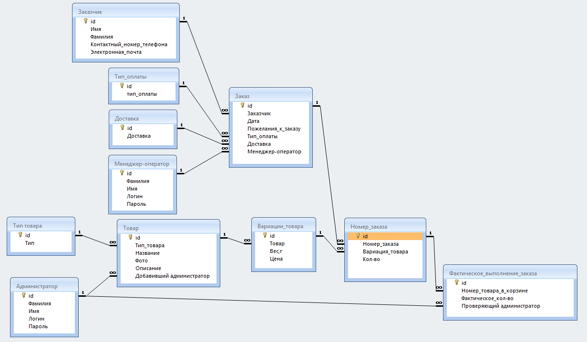

*Рис. 1 ER-диаграмма*

# Проектирование функциональной архитектуры программного средства

# UML диаграмма

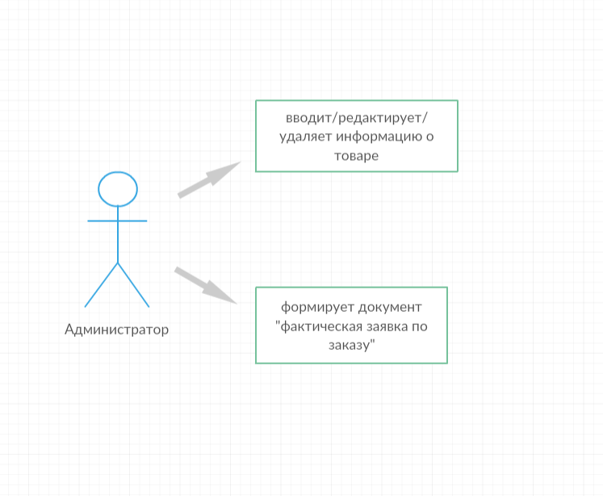

*Рис. 2 UML диаграмма (администратор)*

Администратор может:

* Вводить информацию о товаре;
* Редактировать информацию о товаре;
* Удалять информацию о товаре;
* Формировать документ «Фактическая заявка по заказу».

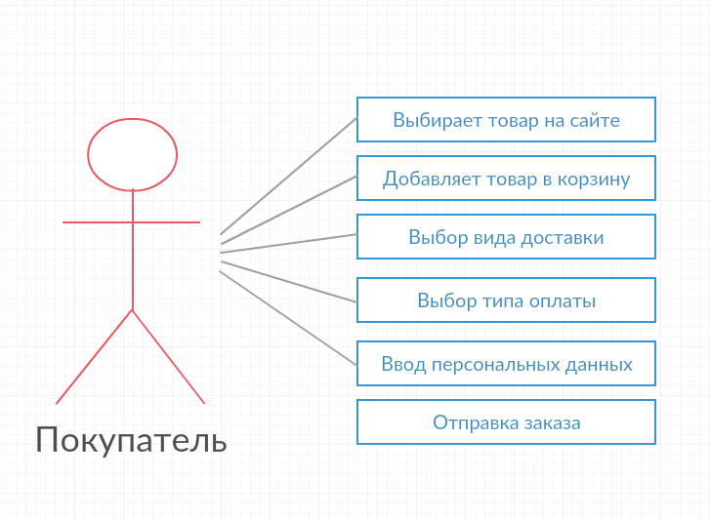

*Рис. 3 UML диаграмма (клиент)*

Покупатель/клиент может:

* Выбрать товар на сайте;
* Добавить товар в корзину;
* Выбрать вид доставки;
* Выбрать тип оплаты;
* Ввести персональные данные для более качественной доставки;
* Отправить заказ.

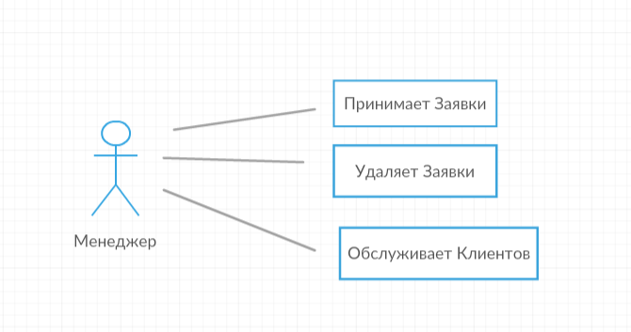

*Рис.4 UML диаграмма (менеджер)*

Менеджер может:

* Принимать заявки;
* Обслуживать клиентов.

# Схема модулей

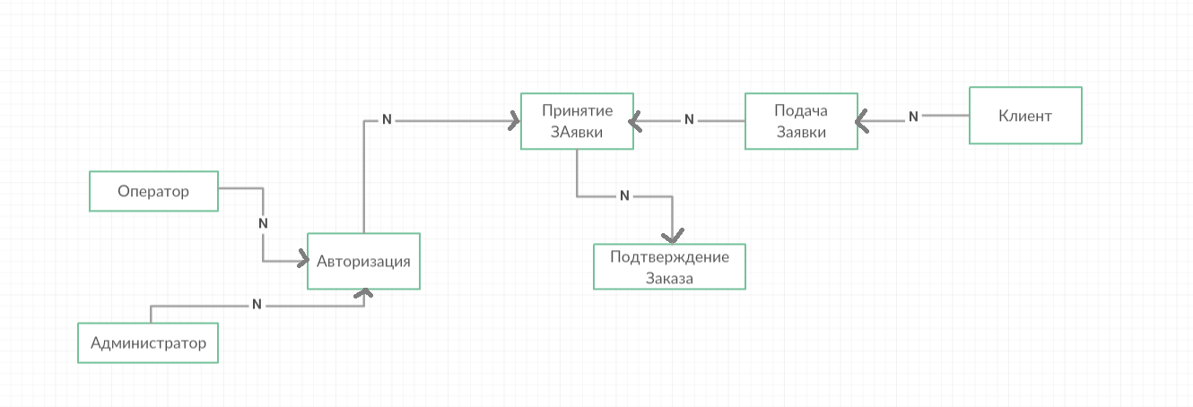

*Рис.5 Схема модулей*

В начале рабочего дня Оператор и Администратор авторизируются под своими логинами/паролями на сайте. Клиент заказывает еду, затем оператор принимает заявку. Звонит клиенту, подтверждает заказ с клиентом. Затем администратор подтверждает заказ, формируя «фактическое выполнение заказа».

# Заключение

# Список использованных источников

1. Как написать руководство пользователя | ocnova.ru [Электронный ресурс] URL : http://ocnova.ru/kak-napisat-rukovodstvo-polzovatelya/ (Дата обращения: 13.04.2019)
2. Техническое задание [Электронный ресурс] URL: http://www.alexcouncil.com/tehnicheskoe-zadanie/ (Дата обращения: 13.04.2019)
3. UML-диаграмма. Виды диаграмм UML :: SYL.ru [Электронный ресурс] URL : https://www.syl.ru/article/206012/new_uml-diagramma-vidyi-diagramm-uml (Дата обращения: 13.04.2019)
4. Цели создания интернет-магазина | Бизнес-советы [Электронный ресурс] URL: https://biztips.ru/prodazhi/celi-sozdaniya-internet-magazina-tekstovaya-versiya-podkasta.html (Дата обращения: 13.04.2019)
5. Актуальность интернет–торговли в России[Электронный ресурс] URL : https://otherreferats.allbest.ru/marketing/00993684_0.html (Дата обращения: 13.04.2019)
6. Магазин-пекарня "Осетинские пироги От души" Абакан [Электронный ресурс] URL: https://www.pirogiotdushi.ru/ (Дата обращения: 13.04.2019)
7. Сайт интернет-магазин | ЧТО ДЕЛАТЬ: 1000+ советов| ocnova.ru [Электронный ресурс] URL : http://todid.ru/computer/847-sayt-internet-magazin.html (Дата обращения: 13.04.2019)
8. Актуальность сервисов доставки еды - Обозрение Тольятти [Электронный ресурс] URL: http://progressmedia.ru/news/tovary-i-uslugi/aktualnost-servisov-dostavki-edy.php (Дата обращения: 13.04.2019)
9. Техническое задание — Википедия [Электронный ресурс] URL: https://ru.wikipedia.org/wiki/%D0%A2%D0%B5%D1%85%D0%BD%D0%B8%D1%87%D0%B5%D1%81%D0%BA%D0%BE%D0%B5_%D0%B7%D0%B0%D0%B4%D0%B0%D0%BD%D0%B8%D0%B5 (Дата обращения: 13.04.2019)
10. Актуальность сервисов доставки еды - Обозрение Тольятти [Электронный ресурс] URL: http://progressmedia.ru/news/tovary-i-uslugi/aktualnost-servisov-dostavki-edy.php (Дата обращения: 13.04.2019)
11. Что такое техническое задание и как его разрабатывать [Электронный ресурс] URL: http://tehpis.ru/services/razrabotka_tekhnicheskikh_zadaniy/chto-takoe-tekhnicheskoe-zadanie-i-kak-ego-razrabatyvat/ (Дата обращения: 13.04.2019)
12. Техническое задание - это... Что такое Техническое задание? [Электронный ресурс] URL: https://dic.academic.ru/dic.nsf/ruwiki/78366 (Дата обращения: 13.04.2019)
13. Техническое задание — что это и как составить + примеры ТЗ на сайт и ПО | IM [Электронный ресурс] URL: https://internet-marketings.ru/texnicheskoe-zadanie-chto-eto-kak-sostavit-primer/ (Дата обращения: 13.04.2019)
14. Руководство пользователя — Википедия [Электронный ресурс] URL: https://ru.wikipedia.org/wiki/%D0%A0%D1%83%D0%BA%D0%BE%D0%B2%D0%BE%D0%B4%D1%81%D1%82%D0%B2%D0%BE_%D0%BF%D0%BE%D0%BB%D1%8C%D0%B7%D0%BE%D0%B2%D0%B0%D1%82%D0%B5%D0%BB%D1%8F (Дата обращения: 13.04.2019)
15. manual.pdf [Электронный ресурс] URL: https://www.atlas-soft.ru/atlas/docs/manual-archive/manual.pdf (Дата обращения: 13.04.2019)
16. Руководство пользователя согласно требованиям ГОСТ | Статьи [Электронный ресурс] URL: http://www.it-gost.ru/content/view/94/51/ (Дата обращения: 13.04.2019)
17. Что такое доставка еды на дом?! [Электронный ресурс] URL: https://suvorovcandies.ru/blog/chto-takoe-dostavka-edy-na-dom (Дата обращения: 13.04.2019)
18. Доставка еды. Что такое доставка еды курьером? » Рецепты. Кулинарные рецепты, домашние рецепты с фото на A-Eda.Ru [Электронный ресурс] URL: https://a-eda.ru/news/1046-dostavka-edy-chto-takoe-dostavka-edy-kurerom.html (Дата обращения: 13.04.2019)
19. Преимущества доставки еды на дом [Электронный ресурс] URL: http://mixednews.ru/archives/77964 (Дата обращения: 13.04.2019)
20. Доставка еды. Статья о том как заказать еду на дом или в офис [Электронный ресурс] URL: https://yo-menu.ru/articles/291250 (Дата обращения: 13.04.2019)
21. Глоссарий — Википедия [Электронный ресурс] URL: https://ru.wikipedia.org/wiki/%D0%93%D0%BB%D0%BE%D1%81%D1%81%D0%B0%D1%80%D0%B8%D0%B9 (Дата обращения: 13.04.2019)
22. Аббревиатуры: самый полный список сокращений. | КругоZorro [Электронный ресурс] URL: https://krugozorro.ru/abbreviatury-polnyj-spisok-sokrashhenij/ (Дата обращения: 13.04.2019)
23. Список аббревиатур - это... Что такое Список аббревиатур? [Электронный ресурс] URL: https://dic.academic.ru/dic.nsf/ruwiki/250820 (Дата обращения: 13.04.2019)
24. UML — Википедия [Электронный ресурс] URL: https://ru.wikipedia.org/wiki/UML (Дата обращения: 13.04.2019)
25. UML-диаграммы классов : сущности, связи, интерфейсы [Электронный ресурс] URL: https://prog-cpp.ru/uml-classes/ (Дата обращения: 13.04.2019)
26. Отношения классов — от UML к коду / Хабр [Электронный ресурс] URL: https://habr.com/ru/post/150041/ (Дата обращения: 13.04.2019)
27. Моделирование на UML. Общие диаграммы [Электронный ресурс] URL: http://book.uml3.ru/sec_1_5 (Дата обращения: 13.04.2019)
28. НОУ ИНТУИТ | Лекция | Виды диаграмм UML [Электронный ресурс] URL: https://www.intuit.ru/studies/courses/941/229/lecture/5954 (Дата обращения: 13.04.2019)
29. Основы Унифицированного языка моделирования - Учебная и научная деятельность Анисимова Владимира Викторовича [Электронный ресурс] URL: https://www.sites.google.com/site/anisimovkhv/learning/pris/lecture/tema11 (Дата обращения: 13.04.2019)
30. Унифицированный язык моделирования uml [Электронный ресурс] URL: https://studfiles.net/preview/4533052/ (Дата обращения: 13.04.2019)
31. схема модели - это... Что такое схема модели? [Электронный ресурс] URL: https://universal_ru_de.academic.ru/994818/%D1%81%D1%85%D0%B5%D0%BC%D0%B0_%D0%BC%D0%BE%D0%B4%D0%B5%D0%BB%D0%B8 (Дата обращения: 13.04.2019)
32. Модель — Википедия [Электронный ресурс] URL: https://ru.wikipedia.org/wiki/%D0%9C%D0%BE%D0%B4%D0%B5%D0%BB%D1%8C (Дата обращения: 13.04.2019)
33. Модель, схема — Студопедия [Электронный ресурс] URL: https://studopedia.ru/14_20364_model-shema.html (Дата обращения: 13.04.2019)
34. Что такое DFD (диаграммы потоков данных) / Блог компании Trinion / Хабр [Электронный ресурс] URL: https://habr.com/ru/company/trinion/blog/340064/ (Дата обращения: 13.04.2019)
35. DFD — Википедия [Электронный ресурс] URL: https://ru.wikipedia.org/wiki/DFD (Дата обращения: 13.04.2019)
36. DFD методология. Нотация, принципы моделирования [Электронный ресурс] https://www.nazametku.com/dlia-raboty/dfd-%D0%BC%D0%B5%D1%82%D0%BE%D0%B4%D0%BE%D0%BB%D0%BE%D0%B3%D0%B8%D1%8F-%D0%BD%D0%BE%D1%82%D0%B0%D1%86%D0%B8%D1%8F-%D0%BF%D1%80%D0%B8%D0%BD%D1%86%D0%B8%D0%BF%D1%8B-%D0%BC%D0%BE%D0%B4%D0%B5%D0%BB/ (Дата обращения: 13.04.2019)
37. Методология DFD - Учебная и научная деятельность Анисимова Владимира Викторовича [Электронный ресурс] URL: https://www.sites.google.com/site/anisimovkhv/learning/pris/lecture/tema6/tema6_3 (Дата обращения: 13.04.2019)
38. Диаграммы потоков данных (DFD) [Электронный ресурс] URL: https://studfiles.net/preview/5255328/ (Дата обращения: 13.04.2019)
39. Пример построения DFD модели [Электронный ресурс] URL: https://mydocx.ru/5-45432.html (Дата обращения: 13.04.2019)
40. DFD - диаграмма потоков данных [Электронный ресурс] URL: http://progressmedia.ru/news/tovary-i-uslugi/aktualnost-servisov-dostavki-edy.php (Дата обращения: 13.04.2019)
41. IDEF0 — Википедия [Электронный ресурс] URL: https://ru.wikipedia.org/wiki/IDEF0 (Дата обращения: 13.04.2019)
42. Знакомство с нотацией IDEF0 и пример использования / Блог компании Trinion / Хабр [Электронный ресурс] URL: https://habr.com/ru/company/trinion/blog/322832/ (Дата обращения: 13.04.2019)
43. IDEF0 методология. Нотация, принципы моделирования [Электронный ресурс] URL: https://www.nazametku.com/dlia-raboty/idef0-metodologiya-notaciya-principy-model/ (Дата обращения: 13.04.2019)
44. Microsoft Word - Стандарт IDEF0.doc - Стандарт IDEF0.pdf [Электронный ресурс] URL: http://media.devnet.ru/files/Lectures/ALESHIN/SADT/IDEF0/%D0%A1%D1%82%D0%B0%D0%BD%D0%B4%D0%B0%D1%80%D1%82%20IDEF0.pdf (Дата обращения: 13.04.2019)
45. Методология IDEF0 - Учебная и научная деятельность Анисимова Владимира Викторовича [Электронный ресурс] URL: https://www.sites.google.com/site/anisimovkhv/learning/pris/lecture/tema6/tema6_2 (Дата обращения: 13.04.2019)
46. Технологическая карта — Википедия [Электронный ресурс] URL: https://ru.wikipedia.org/wiki/%D0%A2%D0%B5%D1%85%D0%BD%D0%BE%D0%BB%D0%BE%D0%B3%D0%B8%D1%87%D0%B5%D1%81%D0%BA%D0%B0%D1%8F_%D0%BA%D0%B0%D1%80%D1%82%D0%B0 (Дата обращения: 13.04.2019)
47. Технологическая карта образец и пример составления [Электронный ресурс] URL: https://2ann.ru/obrazec-texnologicheskoj-karty/ (Дата обращения: 13.04.2019)
48. Осетинские пироги, рецепты с фото на RussianFood.com: 18 рецептов осетинских пирогов [Электронный ресурс] URL: https://www.russianfood.com/recipes/bytype/?fid=565 (Дата обращения: 13.04.2019)
49. Осетинские пироги - 7 рецептов приготовления пошагово - 1000.menu [Электронный ресурс] URL: https://1000.menu/catalog/osetinskie-pirogi (Дата обращения: 13.04.2019)
50. Осетинский пирог (21 рецепт с фото) - рецепты с фотографиями на Поварёнок.ру [Электронный ресурс] URL: https://www.povarenok.ru/recipes/dishes/bakery/?searchid=394 (Дата обращения: 13.04.2019)
51. Как приготовить вкуснейшие осетинские пироги с разными начинками - Лайфхакер [Электронный ресурс] URL: https://lifehacker.ru/osetinskie-pirogi-recepty/ (Дата обращения: 13.04.2019)
52. Осетинские пироги — 15 рецептов с фото пошагово. Как приготовить осетинский пирог в домашних условиях? [Электронный ресурс] URL: https://www.iamcook.ru/theme/ossetian-pie (Дата обращения: 13.04.2019)
53. Осетинская выпечка - рецепты с фото на Повар.ру (51 рецепт осетинской выпечки) [Электронный ресурс] URL: https://povar.ru/menu/osetinskaya_vypechka/ (Дата обращения: 13.04.2019)
54. ГОСТ - это... Что такое ГОСТ? [Электронный ресурс] URL: http://progressmedia.ru/news/tovary-i-uslugi/aktualnost-servisov-dostavki-edy.php (Дата обращения: 13.04.2019)

# Глоссарий

DFD — диаграммы потоков данных. Так называется методология графического структурного анализа, описывающая внешние по отношению к системе источники и адресаты данных, логические функции, потоки данных и хранилища данных, к которым осуществляется доступ.

ER-диаграмма — модель данных, позволяющая описывать концептуальные схемы предметной области.

IDEF0 — Методология функционального моделирования и графическая нотация, предназначенная для формализации и описания бизнес-процессов. Отличительной особенностью IDEF0 является её акцент на соподчинённость объектов. В IDEF0 рассматриваются логические отношения между работами, а не их временная последовательность

UML — это графическое представление множества элементов, которое изображается в виде связного графа с вершинами (сущностями) и ребрами (отношениями). Чаще всего UML рассматривает систему с пяти взаимосвязанных точек зрения.

Веб-Сервер — сервер, принимающий HTTP-запросы от клиентов, обычно веб-браузеров, и выдающий им HTTP-ответы, как правило, вместе с HTML-страницей, изображением, файлом, медиа-потоком или другими данными.

Верстка — монтаж полос оригинал-макета из составных элементов: набранного текста, заголовков, таблиц, иллюстраций, украшений и пр. Также результат этого процесса, то есть готовые полосы.

Идентификация установление — тождественности неизвестного объекта известному на основании совпадения признаков; распознание.

Интернет-Магазин — сайт, торгующий товарами посредством сети Интернет. Позволяет пользователям онлайн, в своём браузере или через мобильное приложение, сформировать заказ

Мета-теги — HTML-теги, предназначенные для предоставления структурированных метаданных (дополнительных, сопроводительных) о веб-странице. Как правило, указываются в заголовке

Рассылка — средство массовой коммуникации, группового общения и рекламы, один из инструментов Интернет-маркетинга.

# Список Аббревиатур

DFD — data flow diagrams (диаграммы потоков данных);

e-mail — электронная почта;

ER диаграмма — entity-relationship model (модель данных);

HTLM — HyperText Markup Language (язык гипертекстовой разметки);

HTTP — HyperText Transfer Protocol (протокол передачи гипертекста);

IDEF0 —function modeling ( методология функционального моделирования);

UML —Unified Modeling Language (унифицированный язык моделирования);

ЛКМ — Левая Кнопка Мыши.

ООО — Общество с ограниченной ответственностью;

ТиГ — Текстовые и Графические правки;

# Приложения

# Техническое задание

## Общие требования к сайту

## Стилистическое оформление

Стилистическое оформление сайта должно соответствовать корпоративному стилю и использовать его цветовые и графические элементы, логотип компании.

Шрифты, используемые в графических элементах сайта, могут выбираться произвольно при условии непротиворечия корпоративному стилю. Шрифты, используемые в текстовых материала сайта, должны соответствовать стандартным шрифтам браузеров: Helvetica/Arial, Times New Roman, Courier.

Допустимо использование иных распространенных шрифтов (Verdana, Tahoma и др.) в том случае, если их замена на стандартные шрифты не приведет к визуальному искажению текста. Размер (кегль) шрифтов должен обеспечивать удобство восприятия текста при минимально допустимом размере экрана.

Слова, наиболее полно характеризующие стилистику сайта: вкусный, аппетитный, приготовленный, домашний.

Цвета: чёрный, белый. Важно – не должно быть преобладания какого либо цвета.

Допустимо: Использовать другие подходящие цвета, Важно- что бы они в сумме не превышали 10% от всего сайта

Флэш ролик не нужен. Допустимо использование небольшой флэш-анимации.

## Требования к функциональности веб-сервера:

* управления содержанием и структурой сайта через систему управления контентом;
* осуществления обратной связи c пользователями: прием отзывов и запросов пользователей по e-mail через заполнение специальных форм на сайте;
* обработки статистики посещений (подключение внешней системы статистики HotLog).

## Требования к браузеру:

Сайт должен обеспечивать корректное отображение данных в следующих браузерах: Internet Explorer 5.0 и выше, Opera 7.0 и выше, Netscape 7.0 и выше, и на других браузерах с посещаемостью выше 20млн человек.

## Требования к верстке:

Сайт разрабатывается под базовое разрешение экрана от 1280х720 пкс и выше.

Мета-теги и контент сайта на этапе изготовления сайта должны быть настроены с учетом требований поисковых систем, что обеспечить продвижение сайта по ключевым словам в руcскоязычных поисковых системах Yandex, Aport!, Rambler, Google.

## Структура сайта и навигация

Состоит из 6 разделов

## Главная(первое что видит пользователь)

Одна целая страница, которая при помощи анимации и скрола колёсиком мышки меняет подразделы

Изделие которое можно заказать (эта страница открывается по умолчанию);

О компании;

Ассортимент;

Подпись на рассылку(существует в каждом разделе);

Отзывы(существует в каждом разделе);

Мы в соц.сетях(существует в каждом разделе);

## Меню

Содержит 3 основных раздела раздела

Пироги;

Пицца;

Гриль.

В этих разделах должен находится ассортимент нашего магазина

## Онлайн Заказ

Тут должны содержаться наши продукты и форма оформления заказа.

## Акции

В данном разделе размещаются действующие в данный момент акции в нашем заведении

## О Нас

Тут должна содержаться информация о нашей компании и её продукции

## Контакты

Тут должна содержаться форма обратной связи, фото нашего заведения и его местоположение на Яндекс картах.

## Описание разделов (страниц) сайта

## Главная страница

Главная страница является основной точкой входа на сайт. Она должна обеспечивать доступ ко всем основным разделам сайта (разделам 1-го уровня). Главная страница должна содержать следующие основные элементы:

* Идентификационные данные.

К идентификационным относятся данные, позволяющие отождествить сайт с компанией «ООО «ОБЛ»»:

* Логотип;
* Слоган компании: От Души(должна быть обеспечена возможность замены слогана);
* Копирайт.
* Краткую информацию окомпании + ссылка на страницу «О компании».
* *Блок «*Оформить Рассылку».

Он позволит пользователю оформить рассылку на почту о наших акциях и продукции

## Остальные страницы (общие требования)

Все внутренние страницы сайта должны содержать следующие элементы:

* Идентификационные данные.
* Логотип;
* Слоган компании: От Души (должна быть обеспечена возможность замены слогана);
* Заголовок раздела.

Предполагается наличие идентификатора с названием (заголовком) текущего раздела сайта в виде текста в верхней части страницы. Заголовки разделов и подразделов должны быть оформлены тегами h. С целью повышения релевантности страниц допускается более полная формулировка текста заголовка в идентификаторе по сравнению с названием пункта навигации. Например: «Наша продукция».

* Блок «Оформить Рассылку».

Он позволит пользователю оформить рассылку на почту о наших акциях и продукции

## О Нас

Данный раздел содержит текстовую информацию о компании. Формирование и оформление текста осуществляется владельцем сайта и может иметь произвольную форму.

Раздел содержит ссылки на следующие разделы 2-го уровня:

* История;
* Продукция.

## Меню(каталог товаров)

Раздел предоставляет доступ к каталогу продукции. Раздел содержит вступительный текст и список подкаталогов, соответствующих товарным категориям:

* Пекарня осетинских пирогов «от души»;
* Пицца Меню;
* Гриль-Лавка «Котлета».

В дальнейшем количество подкаталогов может уменьшаться или увеличиваться. Внешний вид и положение на странице для ссылок на подкаталоги могут выбираться произвольно.

Подкаталоги представлены в виде списка. Атрибуты списка:

* Изображение;
* Наименование подкаталога;
* Краткий анонс товарной категории.

Изображение и наименование являются ссылками. По ссылке открывается страница соответствующего подкаталога.

Так же данный раздел содержит вступительный текст и информацию о товарах, соответствующих выбранному подкаталогу.

Информация о товарах в подкаталоге выводится в виде списка. Информация о товаре имеет следующую структуру:

* Название;
* Изображение (фиксированный размер);
* Вес;
* Состав ;
* Атрибут «Новинка!» (может не отображаться).

## Отзывы

Блок который есть на каждой странице на котором представлены отзывы пользователей сайта и клиентов. блок формируется администратором сайта по принципу предмодерируемой гостевой книги. Здесь же располагается ссылка на форму обратной связи «Оставить отзыв». Поля формы:

* Фамилия, Имя, Отчество;
* Ваш e-mail;
* Текст сообщения;
* Возможность войти с помощью (ВК,Twitter, Google +, Facebook).

Поля «Фамилия, Имя, Отчество» и «Текст сообщения» обязательны для заполнения и должны быть выделены (цветом, шрифтом, пиктограммой или иным способом). Форма может предваряться дополнительным текстом.

Также форма содержит следующие кнопки:

* Комментировать.

После заполнения формы и нажатия на кнопку «Комментировать» система проверяет корректность данных, и в случае ошибки выводит сообщение над формой. В случае успешной отправки там же выводится соответствующее сообщение.

## Контакты

Раздел будет содержать контактную информацию в виде текста свободной формы, редактируемого владельцем сайта. Дополнительно в разделе будет размещена электронная форма для отправки сообщения администраторам сайта со следующими полями:

* Фамилия, Имя, Отчество;
* Ваш e-mail;
* Текст сообщения*.*

Поля «Фамилия, Имя, Отчество» и «Текст сообщения» обязательны для заполнения и должны быть выделены (цветом, шрифтом, пиктограммой или иным способом). Форма может предваряться дополнительным текстом.

Также форма содержит следующие кнопки:

* Отправить.

После заполнения формы и нажатия на кнопку «Отправить» система проверяет корректность данных, и в случае ошибки выводит сообщение над формой. В случае успешной отправки там же выводится соответствующее сообщение.

В добавок на сайте должна содержаться фотография нашего заведения, его местоположение на Яндекс.Карта и наше время работы.

## Онлайн Заказ

Содержит

* Раздел выбора товара;
* Раздел Оформления Заказа;
* Прайс цен по доставке.

## Акции

Содержит

Картинку которую можно обновлять с действующими в данный момент акциями.

# Руководство пользователя

Сайт “Осетинские пироги от души” это официальный сайт Пекарни&Гриль лавки находящиеся по ул.Торговая 12 и ул.Тельмана 110 в городе Абакан, занимающиеся приготовлением и доставкой пищи таких как:

* Пироги;
* Мясные блюда;
* Бургеры;
* Пицца.

## На сайте возможно:

На сайте **“**Осетинские пироги от души” возможно подробнее посмотреть вариативность пищи Пекарни&Гриль лавки**.**

На сайте вы можете подробнее узнать о каждом товаре а именно:

* Внешний вид;
* Цена;
* Вес/Калории;
* Состав;
* Описание товара;

На сайте “Осетинские пироги от души” возможно осуществить доставку товара в пределах города Абакан и близлежащих к нему населённых пунктов (Усть-Абакан, Красный Абакан)

На сайте возможно осуществить Онлайн-Заказ выбрав нужный пункт в списке и выполнив все условия заполнения формы в оформлении заказа.

Так же возможно сделать звонок по указанному телефону и выполнить заказ через него назвав все необходимые данные для оформления заказа.

На сайте **“**Осетинские пироги от души” вы можете оставить отзыв о товаре/обслуживании либо личные пожелания для компании.

## На сайте нельзя/невозможно:

На сайте невозможно заказать товар который не входит в список предоставляемый на сайте.

Вы не сможете изменить состав какого-либо товара, заказ осуществляется только при условии выбранного товара из предоставляемого списка.

Вы не сможете изменить Внешний вид/Цену/Вес/Калории какого-либо товара.

Если вы не являетесь сотрудником компании ООО”Осетинские пироги от души” вы не сможете добавить/удалить товар из списка.

Вы не можете осуществить заказ не заполнив необходимые данные для оформления заказа.

Вы не можете оставить отзыв/комментарии о товаре не заполнив необходимые данные либо не войдя в существующий аккаунт в интернете.

В отзывах запрещено использовать:

* Нецензурные выражения;
* Оскорбления в сторону какой-либо личности;
* Оскорбления в сторону компании;
* Оскорбления в сторону сотрудников компании;
* Разжигание ненависти к компании/личности.

## Необходимые элементы для работы сайта:

Для того чтобы просматривать каталог товаров необходимо:

- Устройство для открытия браузера телефон/компьютер

- Стабильное интернет подключение

- Браузер (желательно обновлённый до последней версии)

- Наличие клавиатуры, монитора и мыши если у вас компьютер

Для того чтобы сделать “Онлайн-заказ” вам необходимо:

1. Выбрать пункт “Онлайн-Заказ”
2. Выбрать необходимый вам товар нажав на него ЛКМ
3. Выбрать вес товара
4. Заполнить необходимые данные для оформления заказа такие как:
   1. Имя
   2. Фамилия
   3. Номер телефона
   4. Адрес доставки
   5. Индекс
5. После оформления заказа в течении 5-10 минут на указанный вами номер позвонит оператор для уточнения заказа и скажет примерное время доставки
6. Далее вам остаётся только ждать

Для того чтобы сделать заказ по номеру телефона указанному на сайте вам необходимо:

1. Зайти на официальный сайт “Осетинские пироги от души”
2. В верхнем правом углу вам будет представлено несколько номеров телефона со всех вы можете дозвонится до Пекарни&Гриль лавки
3. Далее вам необходимо ввести данный вам номер в свой телефон и совершить звонок
4. В течении 1 минуты вам ответить оператор и попросит вас сказать необходимые данные для заказа такие как:
   1. Необходимый товар
   2. Имя
   3. Фамилия
   4. Адрес доставки
5. После оформления заказа оператор скажет вам примерное время доставки товара на конкретный адрес

# Технологическая карта приготовления осетинского пирога

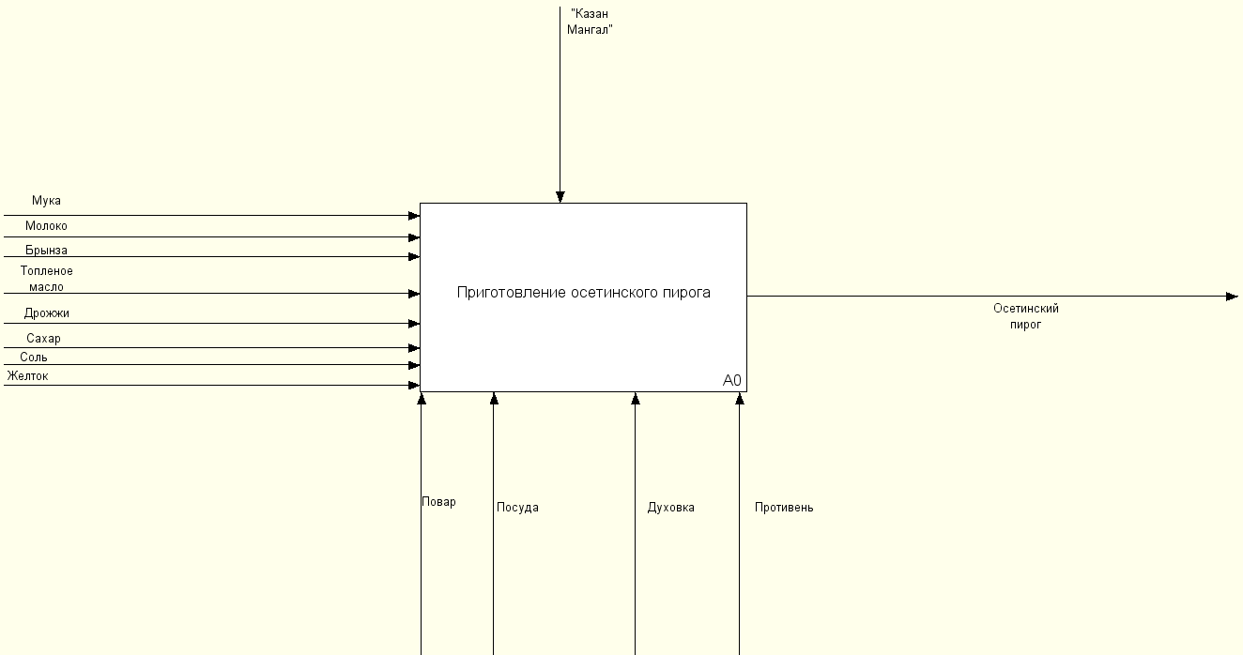

*Рис. 6 Технологическая карта приготовления осетинского пирога А-0*

А-0: Для приготовления необходимо:

* Повар;
* Посуда;
* Духовка;
* Противень;
* Книга «Казан Мангал»;
* Мука;
* Молоко;
* Брынза;
* Топленое масло;
* Дрожжи;
* Сахар;
* Соль;
* Желток.

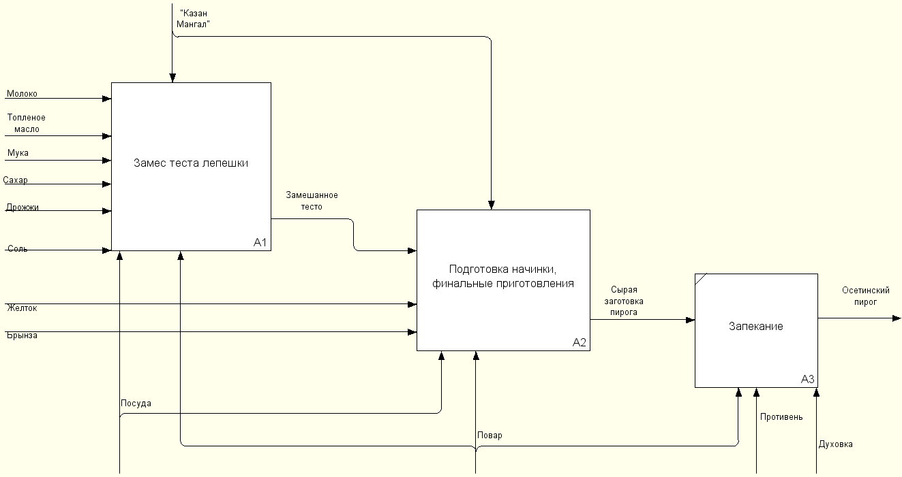

*Рис. 7 Технологическая карта приготовления осетинского пирога А0*

А0: Сначало необходимо подготовить тесто(замешать). Затем приготовить начинку для осетинского пирога и все это запечь в духовке.

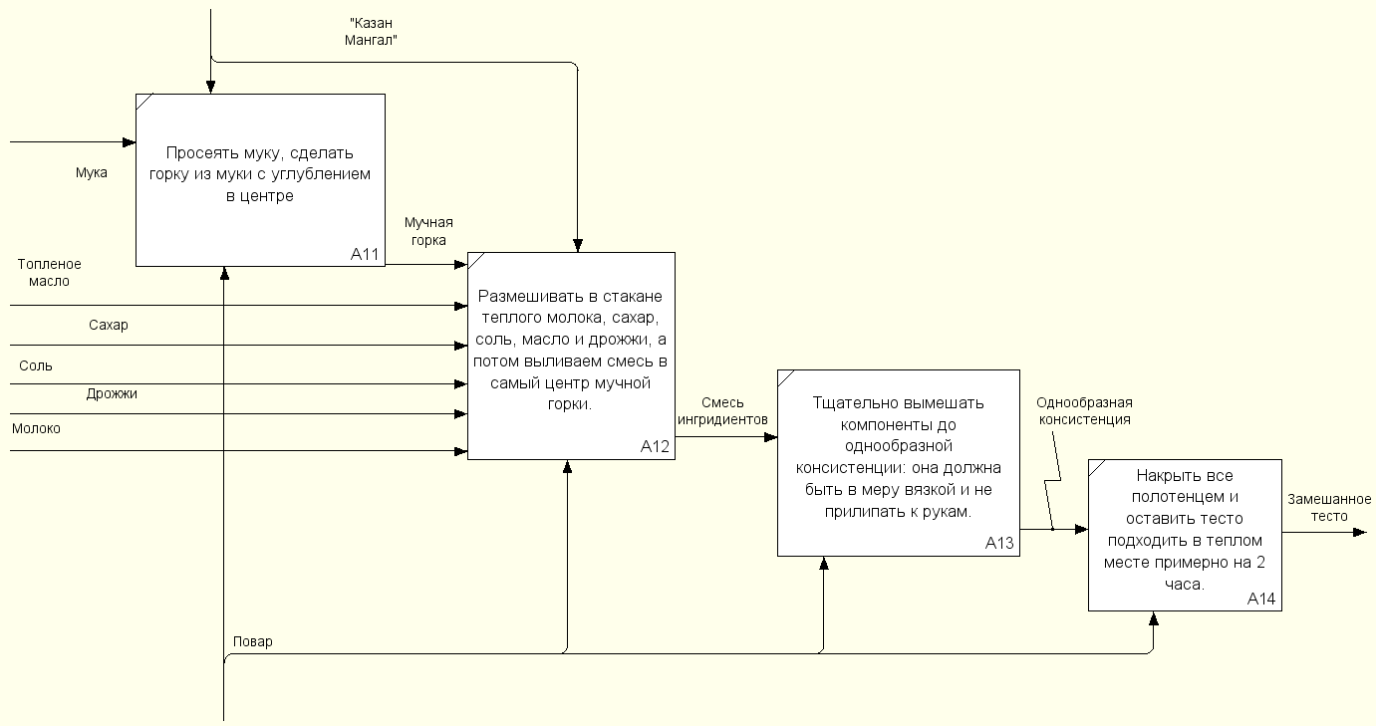

*Рис. 8 Технологическая карта приготовления осетинского пирога А1*

А1: Самое главное – правильно замесить тесто на лепешки. Для этого нужно сквозь сито просеять муку (оставляя один стакан для подсыпания), формируя на доске или в посуде небольшую горку. В центре горки делаем углублением. Размешиваем в стакане теплого молока, сахар, соль, масло и дрожжи, а потом выливаем смесь в самый центр мучной горки. Тщательно вымешиваем компоненты до однообразной консистенции: она должна быть в меру вязкой и не прилипать к рукам. Накроем все полотенцем и оставим тесто подходить в теплом месте примерно на 2 часа. И только потом важно тщательно обмять тесто, добавив остаток муки и оставить еще на 30-40 минут.

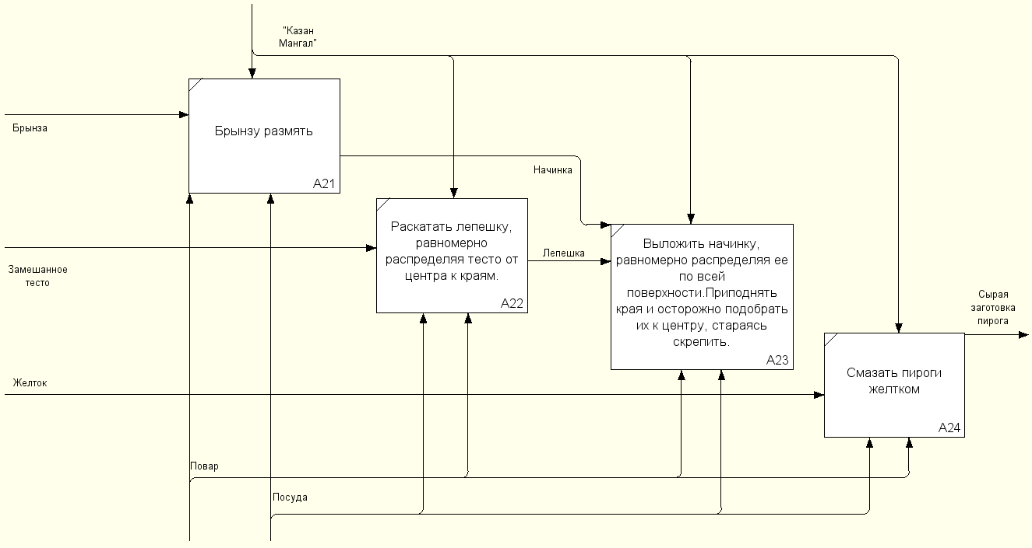

*Рис. 9 Технологическая карта приготовления осетинского пирога А2*

А пока тесто подходит, приготовим начинку. Традиционные пироги – называют «уалибах» и «хабизджин» — готовятся с рассольный сыром, который просто трется на крупной терке. Брынзу можно просто размять, чтобы она превратилась в аппетитную сырную массу. Бывает, что брынза слишком соленая: тогда ее вымачивают в воде, чтобы лишняя соль ушла. Если вы видите, что сыр достаточно плотный, но нежирный по своей структуре, добавьте немного сливочного масла (достаточно пары столовых ложек). Когда начинка готова, начинаем формовать лепешки. Раскатываем лепешку, равномерно распределяя тесто от центра к краям. Толщина теста по всей поверхности должна быть одинакова: примерно 1,5 см. А теперь выкладываем начинку, равномерно распределяя ее по всей поверхности (оставляем у краев по 3-4 см для «защипов»). Осталось приподнять края и осторожно подобрать их к центру, стараясь скрепить. В центре лучше оставить небольшое отверстие – так пар будет выходить в процессе приготовления. Осталось аккуратно перенести пироги в формы для запекания и слегка расплющить, придавая форму лепешки. Можно воспользоваться скалкой, либо сделать это руками – на ваше усмотрение. Осталось смазать пироги желтком (можно крепким черным чаем), запечь их при температуре 220 градусов в течение 15 минут до золотистого цвета.